Міністерство освіти і науки України
Тернопільський національний технічний університет
імені Івана Пулюя

Розглянуто та схвалено  на засіданні вченої ради  протокол № 4  від 23 квітня 2024 р. |  | 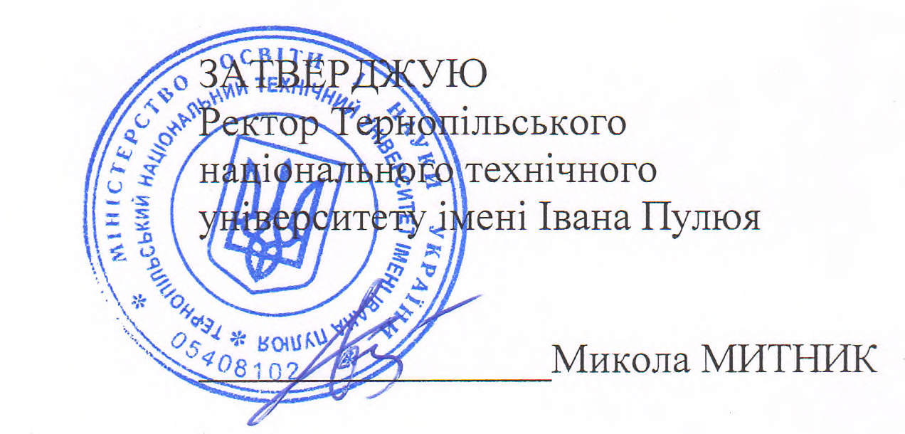  25 квітня 2024 р.

ПОЛОЖЕННЯ
про навчально-методичні курси
для працівників протезно-ортопедичних підприємств

ТЕРНОПІЛЬ
2024

- ЗАГАЛЬНІ ПОЛОЖЕННЯ

1.1. Навчально-методичні курси Тернопільського національного технічного університету імені Івана Пулюя (ТНТУ) з проведення навчання спеціалістів, персоналу та посадових осіб протезно-ортопедичних підприємств з питань набуття теоретичних знань та практичного досвіду у підборі конструкцій, технологій, комплектуванні і освоєнні протезів кінцівок, основ фізичної терапії і ерготерапії (у подальшому – НМК або курси) у своїй діяльності керуються даним положенням, затвердженим ректором.
1.2. НМК діють відповідно до чинного законодавства України та кваліфікаційних вимог до персоналу протезно-ортопедичних підприємств, які виконують державну програму з забезпечення осіб з інвалідністю відповідно до Постанови Кабінету Міністрів України №321 від 05.04.2012р. “Про затвердження ПОРЯДКУ забезпечення допоміжними засобами реабілітації (технічними та іншими засобами реабілітації) осіб з інвалідністю, дітей з інвалідністю та інших окремих категорій населення і виплати грошової компенсації вартості за самостійно придбані такі засоби, їх переліку”, Стандарту Організації України СОУ33.1-03187683-001:2005 “Послуги протезно-ортопедичні. Класифікація і загальні вимоги” (п. 5.2, п.5.2.2, п.5.2.2.1, п.2.2.2, п.5.2.2.3, п. 5.2.2.4, п.5.2.2.5, п. 5.2.2.6, п.5.2.2.7, п. 5.2.2.8)..
1.3. Нагляд за дотриманням вимог цього Положення та контроль здійснює ректор університету.
1.4. Координацію і методичний супровід НМК здійснює ТОВ “ФОРВАРД-ОРТО”.
1.5. Навчання спеціалістів, персоналу та посадових осіб протезно-ортопедичних підприємств з питань набуття теоретичних знань та практичного досвіду у підборі конструкцій, технологій, комплектуванні і освоєнні протезів кінцівок, основ фізичної терапії і ерготерапії – послуги платні, які здійснюються на підставі Положення про порядок надання платних послуг у сфері освітньої діяльності в університеті й структурних підрозділах (нова редакція) (наказ №4/7-896 від 22.10.2021 р.).

- ПРАВА ТА ОБОВ’ЯЗКИ НАВЧАЛЬНО-МЕТОДИЧНИХ КУРСІВ

2.1. При здійсненні своєї діяльності кафедра біотехнічних систем, де здійснюються НМК зобов’язана:
- керуватися чинним законодавством України та нормами міжнародного права;
- нести відповідальність за виконання усіх договорів і дотримання розрахункової дисципліни;
- забезпечувати для всіх слухачів безпечні умови навчання.
2.2. Кафедра біотехнічних систем, де здійснюються НМК у встановленому порядку:
- розробляє Програми навчання, навчально- тематичні плани, графіки та переліки питань для навчання спеціалістів, персоналу та посадових осіб протезно-ортопедичних підприємств з питань набуття теоретичних знань та практичного досвіду у підборі конструкцій, технологій, комплектуванні і освоєнні протезів кінцівок, основ фізичної терапії і ерготерапії;
- веде навчальну документацію, вносить проекти наказів та подає керівництву університету іншу документацію, що стосується діяльності курсів;
- забезпечує дотримання навчально-виробничої дисципліни та виконання внутрішнього розпорядку університету.
2.3. Кафедра біотехнічних систем, де здійснюються НМК, у відповідності з покладеними завданнями має право:
- використовувати для здійснення своєї діяльності приміщення університету з наявним у них обладнанням за погодженням з керівництвом та навчальним відділом;
- подавати пропозиції керівництву університету щодо використання отриманих від своєї діяльності коштів у межах, визначених законодавством і нормативними документами університету;
- залучати до здійснення своєї діяльності працівників університету, інших організацій на умовах погодинної оплати.
2.4. Кафедра біотехнічних систем забезпечує проведення теоретичних занять для спеціалістів, персоналу та посадових осіб протезно-ортопедичних підприємств з питань підготовки та перепідготовки фахівців і спеціалістів, персоналу та посадових осіб, які забезпечують виготовлення, постачання, ремонт та обслуговування допоміжних засобів реабілітації (технічних засобів реабілітації) для осіб з інвалідністю, учасників бойових дій, дітей з інвалідністю та інших категорій населення.
2.4. Кафедра біотехнічних систем, де здійснюються НМК, щороку до 15 січня року, наступного за звітним, подає до ТОВ “ФОРВАРД-ОРТО” щорічні звіти щодо результатів проведення навчання спеціалістів, персоналу та посадових осіб протезно-ортопедичних підприємств 3 питань набуття теоретичних знань та практичного досвіду у підборі конструкцій, технологій, комплектуванні і освоєнні протезів кінцівок, основ фізичної терапії і ерготерапії/

- ПРАВА ТА ОБОВ‘ЯЗКИ СЛУХАЧІВ

3.1. Навчання на курсах здійснюється на договірній основі. Оплата здійснюється згідно з оформленим двостороннім договором про надання освітніх послуг. Розмір оплати встановлюється на підставі калькуляції витрат, який затверджується в установленому порядку в межах чинного законодавства.
3.2. Бажаючих навчатись зараховують на курси наказом ректора на підставі їхніх заяв та укладених з Університетом договорів.
3.3. Навчання проводиться по мірі комплектування груп.
3.4. Слухачі курсів зобов’язані:
- відвідувати заняття і виконувати усі види навчальної роботи, встановлені навчальними планами і програмами;
- виконувати правила внутрішнього розпорядку університету.
3.5. Навчання на курсах проводиться за навчальними планами і програмами затвердженими в установленому порядку.
3.6. Перевірка знань з питань підготовки та перепідготовки фахівців і спеціалістів, персоналу та посадових осіб, які забезпечують виготовлення, постачання, ремонт та обслуговування допоміжних засобів реабілітації (технічних засобів реабілітації) для осіб з інвалідністю, учасників бойових дій, дітей з інвалідністю та інших категорій населення проводиться у формі письмового тестування, заліку або іспиту. Перелік питань для перевірки знань складається членами екзаменаційної комісії та затверджується її головою з урахуванням виду діяльності (робіт) у сфері реабілітації та протезування.
3.7. Перевірка знань вважається пройденою у разі надання особою, знання якої перевіряються, не менше 60 % правильних відповідей.
3.8. Результати перевірки знань оформлюються протоколом засідання екзаменаційної комісії з перевірки знань. Протокол зберігається не менше трьох років.
3.9. Слухачам, що успішно пройшли перевірку знань (теоретична та практична складові), видають документ про проходження навчання у вигляді свідоцтва (посвідчення) встановленого зразка.

- ОРГАНИ УПРАВЛІННЯ

4.1. Завідувач кафедри біотехнічних систем, де здійснюються НМК:
- відповідає за покладені на курси завдання й обов’язки, за стан виконавчої та трудової дисципліни;
- вирішує поточні питання навчального процесу, фінансів та інших питань роботи курсів;
- представляє на зарахування та відрахування слухачів, заохочує їх або накладає на них стягнення;
- подає пропозиції щодо залучення викладацького складу, представляє на зарахування та звільнення персонал курсів.
4.2. НМК проводяться у рамках правил внутрішнього розпорядку університету.
4.3. На курси можуть залучатися висококваліфіковані спеціалісти, до участі у проведенні навчання – які пройшли навчання і перевірку знань з питань набуття теоретичних знань та практичного досвіду у підборі конструкцій, технологій, комплектуванні і освоєнні протезів кінцівок, основ фізичної терапії і ерготерапії (наявність відповідного посвідчення), на умовах погодинної оплати праці.
4.4. Викладачі курсів несуть відповідальність за якість навчання, виконання навчальних планів і програм.
4.5. До складу екзаменаційної комісії входить не менше трьох осіб, які пройшли навчання і перевірку знань з питань набуття теоретичних знань та практичного досвіду у підборі конструкцій, технологій, комплектуванні і освоєнні протезів кінцівок, основ фізичної терапії і ерготерапії. Завідувач кафедри біотехнічних систем, де здійснюються НМК, призначається головою екзаменаційної комісії за наказом ректора університету. Кандидатура голови екзаменаційної комісії погоджується з директором ТОВ “ФОРВАРД-ОРТО”.

- ФІНАНСОВА ДІЯЛЬНІСТЬ

5.1. Діяльність курсів здійснюється за рахунок коштів, отриманих від фізичних та юридичних осіб як плата за навчання слухачів.
5.2. Оплата праці викладачів, які залучені до роботи на курсах, здійснюється за фактично відпрацьований час за ставками погодинної оплати згідно із законодавством.
5.3. Завідувач кафедри біотехнічних систем має першочергове право на подання пропозицій щодо використання коштів.

- ПРИПИНЕННЯ ДІЯЛЬНОСТІ

6.1. Реорганізація та ліквідація навчально-методичних курсів здійснюється згідно з наказом ректора ТНТУ імені Івана Пулюя та дотримання норм чинного законодавства.

- ПОРЯДОК ЗАПРОВАДЖЕННЯ ПОЛОЖЕННЯ

7.1. Положення вступає в дію з моменту його затвердження ректором університету.

7.2. Зміни та доповнення до Положення вносяться згідно з чинним законодавством України та нормативними документами університету.

Перший проректор |  | Олег ЛЯШУК
Проректор з науково-педагогічної роботи |  | Степан Дячук
Проректор з економіки та розвитку |  | Роман Шерстюк
Завідувач кафедри біотехнічних систем |  | Євгенія ЯВОРСЬКА
Головний бухгалтер |  | Галина Марценко
Начальник планово-фінансового відділу |  | Галина Курант
Т.в.о. начальника організаційно-  юридичного відділу |  | Наталя ЯМПОЛЬСЬКА

